BỘ CÔNG THƯƠNG

**TRƯỜNG ĐẠI HỌC CÔNG THƯƠNG TP. HCM**

**KHOA CÔNG NGHỆ THÔNG TIN**

---------------------------



**BÀI TẬP LỚN**

MÔN : NHẬP MÔN CÔNG NGHỆ PHẦN MỀM

PHẦN MỀM QUẢN LÝ THƯ VIỆN

**NHÓM:** 404Error

**MÃ LỚP HỌC:** 12DHTH12 010110103113

**GIÁO VIÊN HƯỚNG DẪN:** Trần Thanh Nhã

**DANH SÁCH SINH VIÊN THỰC HIỆN**

|  |  |  |  |  |
| --- | --- | --- | --- | --- |
| **STT** | **Họ Và Tên** | **Mã số sinh viên** | **Email** | **Lớp** |
| **1** | Nguyễn Đình Duy | 2001215671 | dinhduy25062003@gmail.com | 12DHTH12 |
| **2** | Huỳnh Lê Thúy Uyên | 2001210865 | huynhlethuyuyen0611@gmail.com | 12DHTH09 |
| **3** | Lê Ngọc Bảo Trân | 2001216229 | lnbaotran128@gmail.com | 12DHTH11 |
| **4** | Trần Thị Trúc | 2001216252 | [truc75001@gmail.com](abc) | 12DHTH11 |
| **5** | Cao Hoàng Nhật Thăng | 2001216157 | [Nhatthang2812@gmail.com](mailto:Nhatthang2812@gmail.com) | 12DHTH14 |
| **6** | Phan Ngọc Viễn | 2001210347 | phanngocvien1450@gmail.com | 12DHTH02 |

TP. HỒ CHÍ MINH, tháng 12 năm 2023

MỤC LỤC

LỜI NÓI ĐẦU 5

PHÂN CÔNG THÀNH VIÊN TRONG NHÓM 6

CHƯƠNG 1. KHẢO SÁT BÀI TOÁN 7

1.1. Mô tả quy trình nghiệp vụ 7

1.2. Khảo sát bài toán 8

1.3. Xây dựng biểu đồ phân cấp chức năng 10

CHƯƠNG 2. ĐẶC TẢ YÊU CẦU BÀI TOÁN 11

2.1. Giới thiệu chung 11

2.2. Biểu đồ use case 13

2.2.1. Biểu đồ use case tổng quan 13

2.2.2. Biểu đồ use case phân rã mức 2 14

2.3. Đặc tả use case 16

2.4. Các yêu cầu phi chức năng 22

CHƯƠNG 3. PHÂN TÍCH YÊU CẦU 23

3.1. Xây dựng mô hình BPM 23

3.2. Xây dựng biểu đồ thực thể liên kết (ERD) 27

3.3. Mô hình DFD 28

❖ Mô hình DFD mức 0 28

29CHƯƠNG 4. THIẾT KẾ CHƯƠNG TRÌNH 30

4.1. Thiết kế cơ sở dữ liệu 30

4.2. Thiết kế giao diện 32

CHƯƠNG 5. XÂY DỰNG CHƯƠNG TRÌNH MINH HỌA 44

5.1. Công cụ sử dụng 44

- Visual studio 44

5.2. Kết quả chương trình minh họa 44

5.3. Giao diện minh hoạ các chức năng của chương trình 44

CHƯƠNG 6. HƯỚNG DẪN CÀI ĐẶT VÀ SỬ DỤNG 53

7.1. Hướng dẫn cài đặt 53

- Dùng visual studio nếu bạn muốn thay đổi mã nguồn 53

7.2. Đối tượng, phạm vi sử dụng 53

7.3. Xác định các yêu cầu cài đặt 53

7.4. Hướng dẫn chi tiết các bước cài đặt 53

7.5. Hướng dẫn sử dụng phần mềm 56

KẾT LUẬN VÀ HƯỚNG PHÁT TRIỂN 58

TÀI LIỆU THAM KHẢO 59

# LỜI NÓI ĐẦU

Quản lý thư viện là một lĩnh vực quan trọng trong việc tổ chức, duyệt và bảo quản tài liệu, sách và tri thức. Thư viện đóng vai trò quan trọng trong việc cung cấp thông tin và tri thức cho cộng đồng, giúp tối ưu hóa việc tìm kiếm và truy cập tài liệu một cách thuận tiện. Điều này đòi hỏi sự tổ chức kỹ lưỡng, sử dụng công nghệ hiện đại và cung cấp dịch vụ thư viện hiệu quả.

Ngoài việc quản lý tài liệu và sách, quản lý thư viện còn liên quan đến quản lý thư viện số và quản lý nội dung kỹ thuật số. Trong thời đại số hóa, việc quản lý các tài liệu và tài nguyên trực tuyến trở nên ngày càng quan trọng. Quản lý thư viện cũng liên quan đến việc bảo quản, bảo mật và phân tích sử dụng tài liệu thư viện để cải thiện dịch vụ và đáp ứng nhu cầu của cộng đồng và tổ chức. Đặc biệt đối với những thư viện có quy mô lớn thì “Phần Mềm Quản Lý Thư Viện” là một phần mềm quản lý không thể thiếu đối với họ.

Để tiếp cận và hoàn thiện đề tài, nhóm em sử dụng công cụ Visual Studio để xây dựng winform hỗ trợ việc quản lý thư viện 1 cách hiệu quả hơn. Để quản lý các nhu cầu cần thiết được hiệu quả phần mềm cần hỗ trợ việc quản lý sách, độc giả, phiếu mượn... Phần mềm xây dựng giúp thống kê số lượng sách đang có, đã mượn cũng như giúp thông báo cho các độc giả đã mượn quá hạn sách mang trả sách.

# PHÂN CÔNG THÀNH VIÊN TRONG NHÓM

|  |  |  |  |
| --- | --- | --- | --- |
| **Họ và tên** | **Mssv** | **Tổng hợp công việc thực hiện** | **Đánh giá** |
| Nguyễn Đình Duy (Nhóm trưởng) | 2001215671 | Thiết kế form phiếu mượn trả, quản lý độc giả, word báo cáo, form thống kê độc giả, ppt thuyết trình, clip thuyết trình, thiết kế csdl, | 100% |
| Huỳnh Lê Thúy Uyên | 2001210865 | Thiết kế form quản lý sách , đăng nhập,form quản lý khoa , word, ppt, thiết kế csdl, tổng hợp ppt | 90% |
| Lê Ngọc Bảo Trân | 2001216229 | Thiết kế cơ sở dữ liệu, mô hình BFD, mô hình usecase. Word thuyết minh, ppt,form quản lý tác giả | 90% |
| Trần Thị Trúc | 2001216252 | Thiết kế form quản lý chi tiết, phân rã usecase, làm word cho phần của mình, ppt,form quản lý nxb, mô hình erd | 90% |
| Cao Hoàng Nhật Thăng | 2001216157 | Vẽ use case, phân rã usecase, form đăng ký, form thống kê sách,ppt,word cho phần của mình | 85% |
| Phan Ngọc Viễn | 2001210347 | Vẽ use case, phân rã usecase, mô hình bpm, form quản lý thể loại, word cho phần của mình,ppt | 85% |

# CHƯƠNG 1. KHẢO SÁT BÀI TOÁN

## Mô tả quy trình nghiệp vụ

* Đăng ký thành viên
* Người dùng đăng ký tài khoản thành viên bằng cách cung cấp thông tin bao gồm tên đăng nhập, mật khẩu và xác nhận lại mật khẩu.
* Hệ thống kiểm tra thông tin, nếu hợp lệ sẽ tạo tài khoản theo thông tin mà người dung đã cung cấp
* Đăng nhập
* Người dùng sử dụng tên đăng nhập và mật khẩu để đăng nhập vào hệ thống.
* Hệ thống kiểm tra thông tin đăng nhập và cung cấp quyền truy cập nếu hợp lệ
* Quản lý thẻ thư viện
* Người dùng sau khi đăng nhập có thể quản lý những thông tin như mã thẻ, ngày bắt đầu, ngày kết thúc… của thẻ thư viện
* Quản lý thông tin độc giả
* Hệ thống cho phép người quản lý thêm, sửa, xóa thông tin độc giả, bao gồm mã, họ tên, số thẻ thư viện của độc giả đó, khoa đang hoc
* Quản lý Sách
* Hệ thống cho phép người quản lý thêm, sửa, xóa thông tin sách, bao gồm mã, Tên sách, mã tác giả, mã thể loại, mã nhà xuất bản
* Quản lý thông tin Phiếu mượn trả sách
* Hệ thống cho phép người quản lý thêm, sửa, xóa thông tin phiếu mượn, bao gồm mã phiếu, mã sách mượn, ngày mượn, ngày trả, số thẻ thư viện đang mượn, tình trạng
* Quản lý chi tiết khoa, nhà xuất bản, thể loại, tác giả
* Hệ thống cho phép người quản lý thêm, sửa, xóa hoặc xuất thành các loại file khác nhau như csv, excel, txt cho các bảng thông tin khoa, nhà xuất bản, thể loại, tác giả
* Báo cáo và thống kê
* Báo cáo và thống kê sách
* Hệ thống hỗ trợ người quản lý thống kê các sách theo thông tin người dùng nhập vào
* Báo cáo và thống kê độc giả, phiếu mượn
* Hệ thống hỗ trỡ thống kê 1 số mục sau:
  + Tổng số sách phiếu mượn đã lập
  + Số lượng độc giả đang mượn sách
  + Danh sách các độc giả hết hạn thẻ thư viện
  + Số lượng sâch đã được mượn theo các ngày
  + Số lượng sách theo Đã trả và Chưa trả

## Khảo sát bài toán

Một số mẫu quản lýthư viện có sẵn theo yêu cầu của bài toán được thu thập:

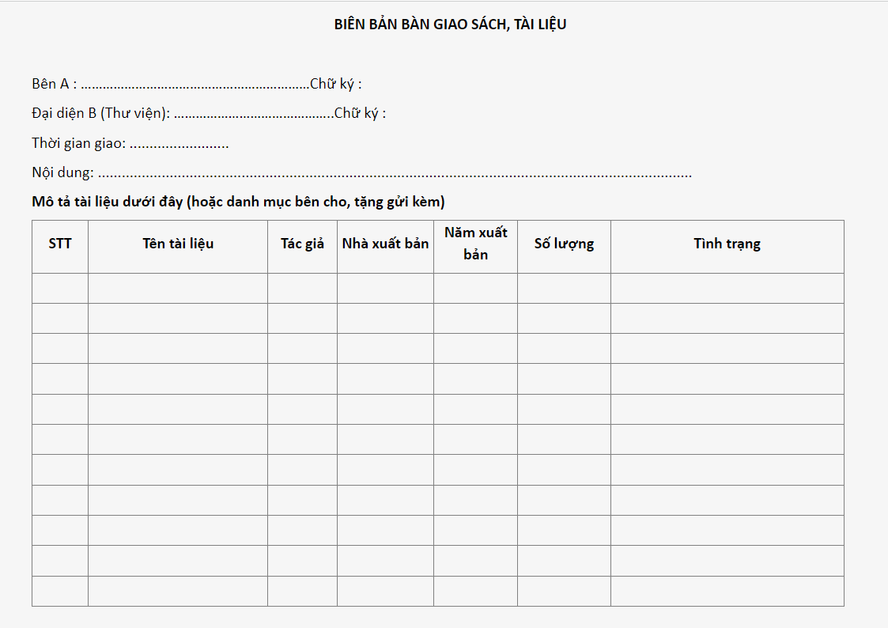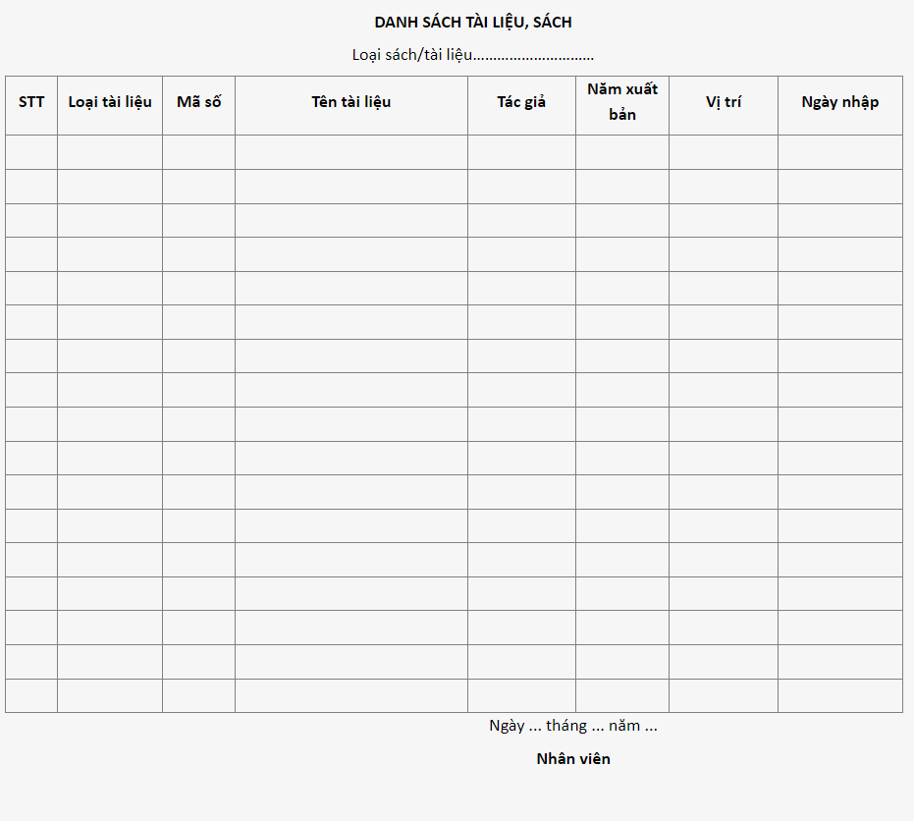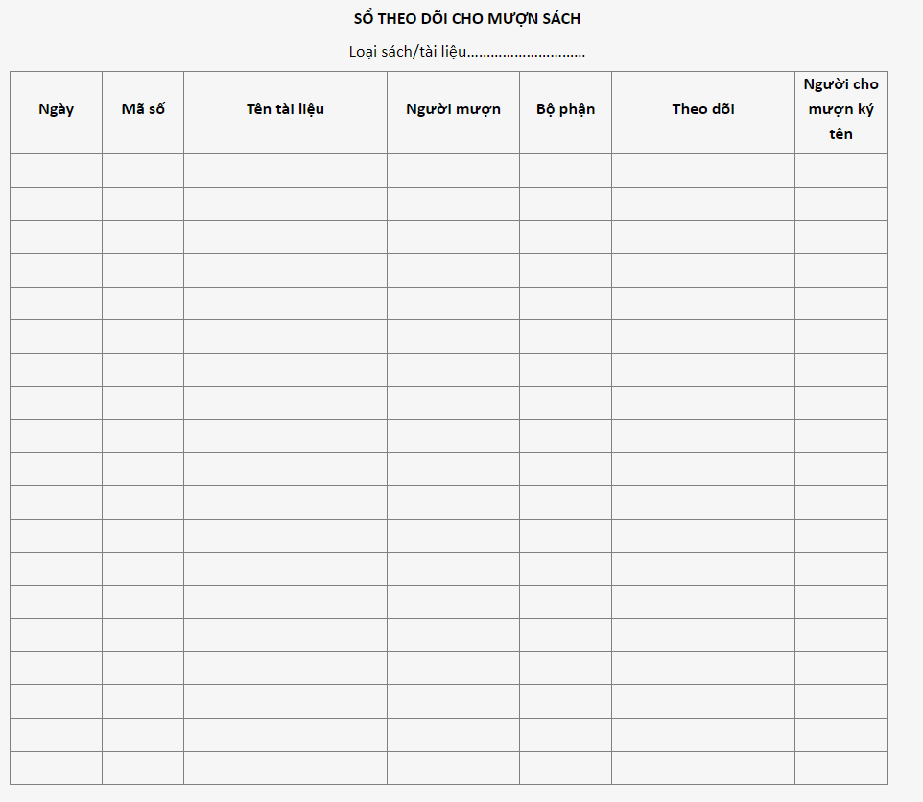

## Xây dựng biểu đồ phân cấp chức năng

*Biểu đồ phân cấp chức năng (BFD) cho nghiệp vụ bài toán :*

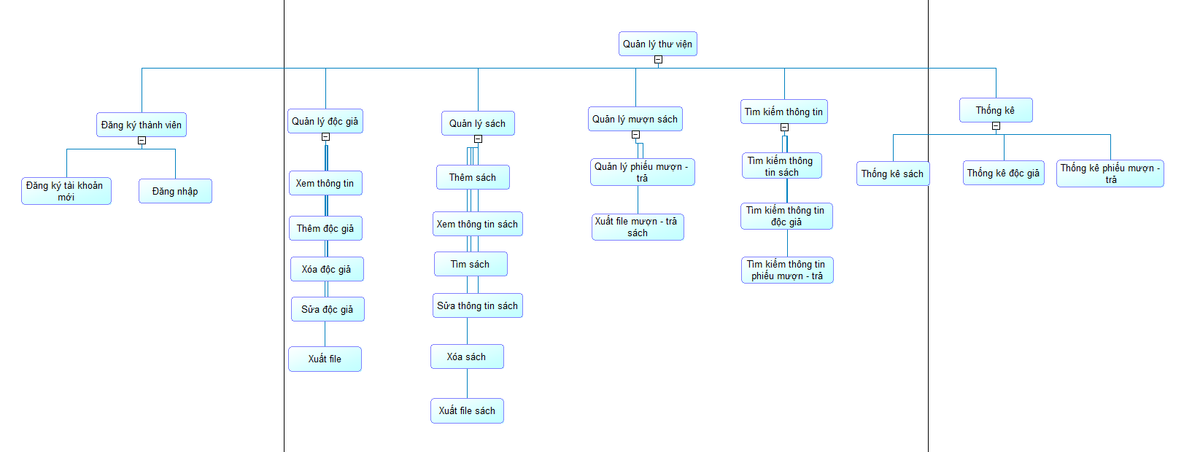

Mô tả các chức năng trong biểu đồ BFD :

|  |  |  |
| --- | --- | --- |
| **Tên chfíc năng** | **Mô tả** | **Đánh giá khả năng thực hiện (nhân lúc, thời gian,**  **công nghệ, môi trường)** |
| **Quản lý danh sách** | Quản lý danh sách của sách, dộc giả, phiếu mượn trả cũng như các thông tin chi tiết | Cao |
| **Thống kê** | Thống kê số lượng sách đã được mượn, số lượng độc giả đang mượn… | Cao |
| **Tra cứu** | Tra cứu thông tin sách, độc giả, phiếu mượn | Cao |

# CHƯƠNG 2. ĐẶC TẢ YÊU CẦU BÀI TOÁN

## Giới thiệu chung

+ Các tác nhân của hệ thống :

* Quản lý và thủ thư sẽ được phép sử dụng hệ thống trên để quản lý những thông tin liên quan đến thư viện

+ Bảng liệt kê các tác nhân và mô tả thông tin cho các tác nhân:

|  |  |  |
| --- | --- | --- |
| **STT** | **Tên tác nhân** | **Mô tả tác nhân** |
| 1 | Thủ Thư | Người dùng chính của hệ thống |

+ Các Use Case cần thiết cho hệ thống và đặt mã cho các use-case

|  |  |  |  |  |  |
| --- | --- | --- | --- | --- | --- |
| **STT** | **Mã usecase** | **Tên usecase** | **Mô tả Usecase** | **Tác nhân**  **tương tác** | **Độ phfíc**  **tạp** |
| 1 | UC01 | Đăng Ký |  | Thủ Thư |  |
| 2 | UC02 | Đăng Nhập |  | Thủ Thư |  |
| 3 | UC03 | Thêm Sách | Thêm vào 1 sách mới | Thủ Thư |  |
| 4 | UC04 | Xóa sách | Xóa đi 1 sách | Thủ Thư |  |
| 5 | UC05 | Sửa thông tin sách | Sửa thông tin 1  sách | Thủ Thư |  |
| 6 | UC06 | Tìm kiếm sách | tìm kiếm thông tin sách | Thủ Thư |  |
| 7 | UC07 | Xem sách | xem thông tin tất cả các sách hiện có | Thủ Thư |  |
| 8 | UC08 | Thêm độc giả | thêm vào 1 độc giả  mới | Thủ Thư |  |
| 9 | UC09 | Xóa độc giả | xóa đi 1 độc giả và  tất cả thông tin thuộc độc giả đó | Thủ Thư |  |
| 10 | UC10 | Sửa độc giả | Sửa thông tin độc giả | Thủ Thư |  |
| 11 | UC11 | Tìm kiếm độc giả | tìm kiếm thông tin  độc giả | Thủ Thư |  |

|  |  |  |  |  |  |
| --- | --- | --- | --- | --- | --- |
| 12 | UC12 | Xem danh sách  phiếu mượn | xem thông tin  phiếu mượn | Thủ Thư |  |
| 13 | UC13 | Thêm phiếu mượn | thêm vào 1 phiếu mượn mới | Thủ Thư |  |
| 14 | UC14 | Xóa phiếu mượn | xóa đi 1 phiếu mượn | Thủ Thư |  |
| 15 | UC15 | Sửa phiếu mượn | Sửa thông tin phiếu mượn | Thủ Thư |  |
| 16 | UC16 | Tìm kiếm  phiếu mượn | tìm kiếm thông tin  phiếu mượn | Thủ Thư |  |
| 17 | UC17 | Quản lý thông tin khoa | Quản lý thông tin khoa | Thủ Thư |  |
| 18 | UC18 | Quản lý thông tin NXB | Quản lý thông tin NXB | Thủ Thư |  |
| 19 | UC19 | Quản lý thông tin Tác giả | Quản lý thông tin NXB | Thủ Thư |  |
| 20 | UC20 | Quản lý thông tin Thể Loại | Quản lý thông tin Thể Loại | Thủ Thư |  |
| 21 | UC21 | Thống kê sách | Thống kê sách | Thủ Thư |  |
| 22 | UC22 | Thống kê độc giả | Thống kê độc giả | Thủ Thư |  |
| 23 | UC23 | Thống kê phiếu mượn trả | Thống kê phiếu mượn trả | Thủ Thư |  |

## Biểu đồ use case

### Biểu đồ use case tổng quan

Để truy cập vào ứng dụng quản lý thư viện thì người thủ thư phải đăng nhập theo tên đăng nhâp và mật khẩu đã được cấp sẵn cho người quản lý ứng dụng. Khi đăng nhập thành công, thủ thư có thể sử dụng các chứcc năng được cung cấp trong ứng dụng như quản lý sách, quản lý độc giả, quản lý phiếu mượn. Độc giả cũng có thể xem thống kê trong chức năng thông kê để thống kê về số sách đã mượn, số lượng thẻ hết hạn, sách chưa trả v.v.

Biểu đồ use-case tổng quan cho bài toán :

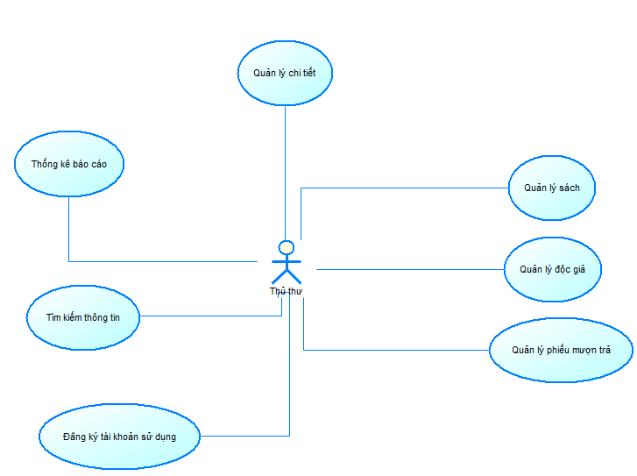

### Biểu đồ use case phân rã mức 2

Biểu đồ use-case phân rã cho nhfing use-case phức tạp :

* *Phân rã use-case “quản lý sách” :*

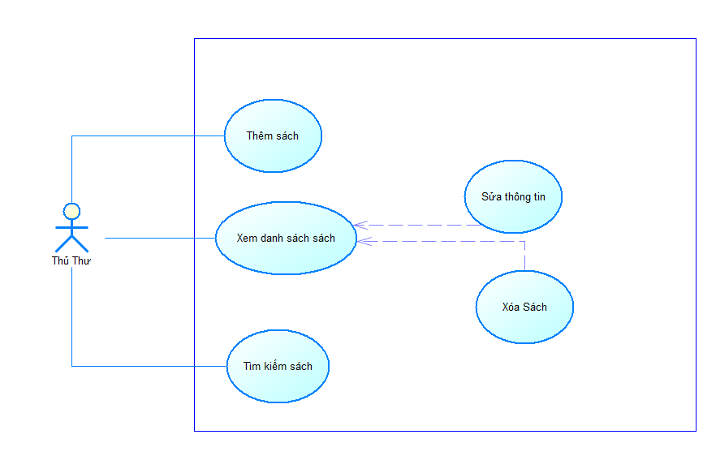

* *Phân rã use-case “quản lý độc giả” :*

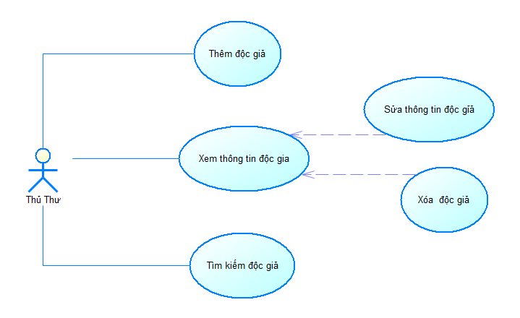

* *Phân rã use-case “quản lý phiếu mượn” :*

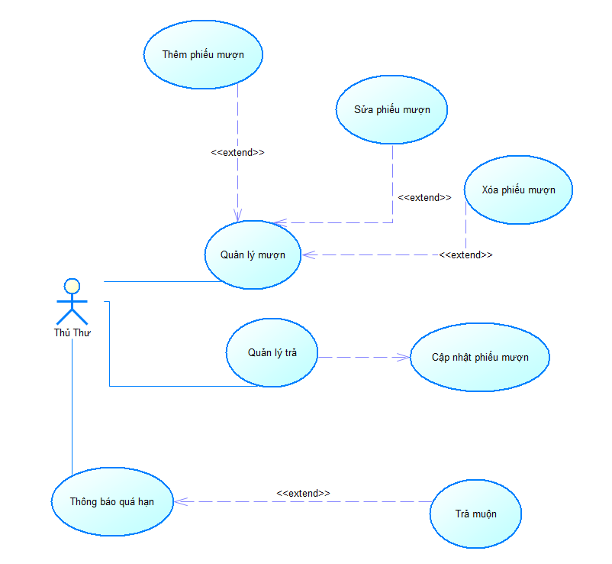

* *Phân rã use-case “quản lý chi tiết” :*

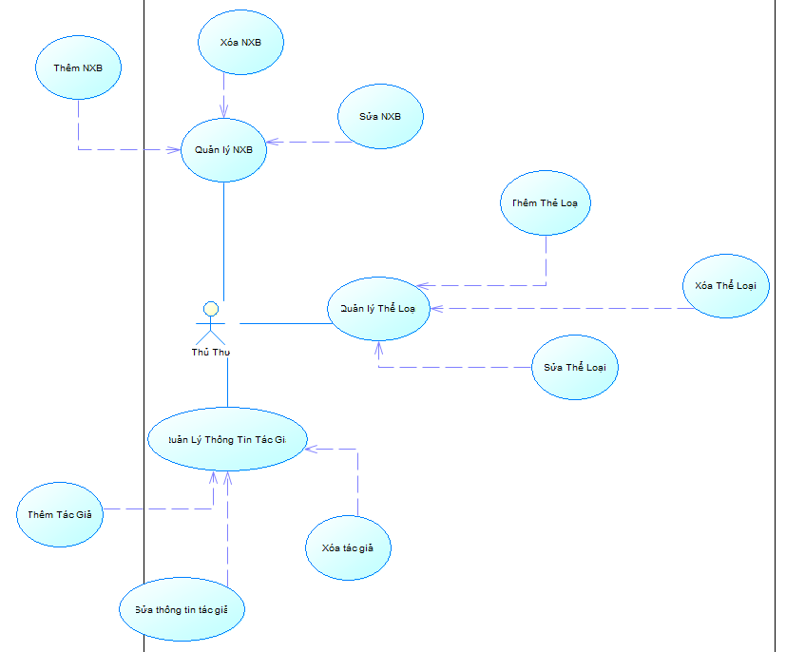

## Đặc tả use case

1. Đặc tả usecase “Đăng nhập”

|  |  |  |  |  |  |
| --- | --- | --- | --- | --- | --- |
| **Mã usecase** | UC02 | **Tên usecase** | | | Đăng nhập |
| **Mục đích sử dụng** | Đăng nhập vào hệ thống | | | | |
| **Tác nhân** |  | | | | |
| **Sự kiện kích hoạt** | Sau khi Thủ thư nhấn nút đăng nhập | | | | |
| Sự kiện tiên quyết |  | | | | |
| Hậu điều kiện | Đăng nhập vào hệ thống với vai trò Thủ thư | | | | |
| Luồng sự kiện  chính (Thành  công) | STT | | Thực hiện bởi | Hành động | |
|  | |  |  | |
| 1 | | Thủ thư | Nhập thông tin đăng nhập | |
| 2 | | Hệ thống | Kiểm tra thông tin đăng nhập | |
| 3 | | Hệ thống | Hiển thị giao diện đã đăng nhập vào hệ thống | |
| Luồng sự kiện thay thế | STT | | Thực hiện bởi | Hành động | |
| 3a | | Hệ thống | Thông báo sai tài khoản hoặc mật khẩu | |

1. Đặc tả usecase ”Đăng ký tài khoản

|  |  |  |  |  |  |
| --- | --- | --- | --- | --- | --- |
| **Mã usecase** | UC01 | **Tên usecase** | | | Đăng ký tài khoản |
| **Mục đích sử dụng** | Cho phép Thủ thư đăng ký tài khoản | | | | |
| **Tác nhân** | Thủ thư | | | | |
| **Sự kiện kích hoạt** | Sau khi nhấn vào nút đăng ký | | | | |
| Sự kiện tiên quyết |  | | | | |
| Hậu điều kiện | Thêm 1 Thủ thư đăng ký hệ thống | | | | |
| Luồng sự kiện  chính (Thành  công) | STT | | Thực hiện bởi | Hành động | |
|  | |  |  | |
| 1 | | Thủ thư | Chọn chức năng đăng ký tài khoản | |
| 2 | | Hệ thống | Hiển thị giao diện đăng ký | |
| 3 | | Thủ thư | Nhập thông tin | |
| 4 | | Thủ thư | Nhấn nút đăng ký | |
| 5 | | Hệ thống | Hiển thị xác nhận thông tin. Đưa ra thông báo đăng ký thành công | |
| Luồng sự kiện thay thế | STT | | Thực hiện bởi | Hành động | |
| 5a | | Hệ thống | Thông báo thông tin không hợp lệ yêu cầu đăng ký lại | |

* **Đặc tả usecase “Thông báo quá hạn”**

|  |  |  |  |  |  |
| --- | --- | --- | --- | --- | --- |
| **Mã usecase** | UC23 | | **Tên usecase** | | Thông báo quá hạn |
| **Mục đích sử dụng** | Thông báo đến độc giả khi mượn sách quá thời hạn cho phép | | | | |
| **Tác nhân** | Thủ thư | | | | |
| **Sự kiện kích hoạt** | Sau khi chọn độc giả quá hạn trả sách và chọn mục thông báo quá hạn | | | | |
| **Điều kiện tiên quyết** | Thủ thư đăng nhập vào hệ thống và đang ở mục quản lý mượn/trả | | | | |
| **Hậu điều kiện** | Thông báo được gửi đến độc giả | | | | |
| **Luồng sự kiện**  **chính** | **STT** | **Thực hiện bởi** | | **Hành động** | |
| 1 | Thủ thư | | Chọn chức năng quản lý mượn/trả | |
| 2 | Thủ thư | | Chọn những độc giả đã quá hạn trả sách nhưng vẫn chưa trả | |
| 3 | Thủ thư | | Chọn chức năng thông báo quá hạn | |
| 4 | Hệ thống | | Hiển thị thông báo xác nhận | |
| 5 | Thủ thư | | Nhấn xác nhận | |
| 6 | Hệ thống | | Thông báo thành công | |
| **Luồng sự kiện thay thế** | **STT** | **Thực hiện bởi** | | **Hành động** | |
| 4a | Hệ thống | | Thông báo chưa chọn độc giả để thông báo quá hạn | |

* **Đặc tả usecase “Thêm sách”**

|  |  |  |  |  |  |
| --- | --- | --- | --- | --- | --- |
| **Mã usecase** | UC03 | **Tên usecase** | | | Thêm sách |
| **Mục đích sử dụng** | Thêm sách vào hệ thống thư viện | | | | |
| **Tác nhân** | Thủ thư | | | | |
| **Sự kiện kích hoạt** | Sau khi thủ thư chọn chức năng thêm sách vào thư viện | | | | |
| **Điều kiện tiên quyết** | Thủ thư đăng nhập vào hệ thống và đang ở mục quản lý sách | | | | |
| **Hậu điều kiện** | Thêm sách mới vào hệ thống thư viện | | | | |
| **Luồng sự kiện**  **chính** | **STT** | | **Thực hiện bởi** | **Hành động** | |
| 1 | | Thủ thư | Chọn chức năng thêm sách | |
| 2 | | Hệ thống | Hiển thị giao diện yêu cầu điền thông tin sách và cập nhập hình ảnh bìa sách | |
| 3 | | Thủ thư | Điền thông tin sách muốn thêm và cập nhập ảnh bìa sách | |
| 4 | | Thủ thư | Nhấn thêm sách | |
| 5 | | Hệ thống | Thông báo xác nhận thêm sách | |
| 6 | | Thủ thư | Nhấn xác nhận | |
| 7 | | Hệ thống | Thông báo thêm sách thành công | |
| **Luồng sự kiện thay thế** | **STT** | | **Thực hiện bởi** | **Hành động** | |
| 5a | | Hệ thống | Thông báo vui lòng điền đầy đủ thông tin không được để trống | |
| **Luồng sự kiện ngoại lệ** | **STT** | | **Thực hiện bởi** | **Hành động** | |
| 7a | | Hệ thống | Hệ thống xảy ra lỗi trong quá trình thêm | |

* **Đặc tả usecase “Xem thông tin sách”**

|  |  |  |  |  |  |
| --- | --- | --- | --- | --- | --- |
| **Mã usecase** | UC07 | **Tên usecase** | | | Xem thông tin sách |
| **Mục đích sử dụng** | Xem các thông tin như tác giả, thể loại, nhà xuất bản,... | | | | |
| **Tác nhân** | Thủ thư | | | | |
| **Sự kiện kích hoạt** | Sau khi thủ thư chọn sách và chọn xem thông tin của sách | | | | |
| **Điều kiện tiên quyết** | Thủ thư đăng nhập vào hệ thống và đang ở mục quản lý sách | | | | |
| **Hậu điều kiện** | Xem thông tin của các loại sách hiện có trên hệ thống thư viện | | | | |
| **Luồng sự kiện**  **chính** | **STT** | | **Thực hiện bởi** | **Hành động** | |
| 1 | | Thủ thư | Chọn sách muốn xem thông tin | |
| 2 | | Thủ thư | Nhấn vào mục “Xem thông tin sách” | |
| 3 | | Hệ thống | Hiển thị thông tin sách | |
| **Luồng sự kiện ngoại lệ** | **STT** | | **Thực hiện bởi** | **Hành động** | |
| 3a | | Hệ thống | Hệ thống xảy ra lỗi trong quá trình hiển thị | |

* **Đặc tả usecase “Xóa sách”**

|  |  |  |  |  |  |
| --- | --- | --- | --- | --- | --- |
| **Mã usecase** | UC04 | **Tên usecase** | | | Xóa sách |
| **Mục đích sử dụng** | Xóa sách khỏi hệ thống | | | | |
| **Tác nhân** | Thủ thư | | | | |
| **Sự kiện kích hoạt** | Sau khi thủ thư chọn sách và chọn chức năng xóa sách | | | | |
| **Sự kiện tiên quyết** | Thủ thư đăng nhập vào hệ thống và đang ở mục quản lý sách | | | | |
| **Hậu điều kiện** | Sách bị xóa khỏi hệ thống | | | | |
| **Luồng sự kiện**  **chính** | **STT** | | **Thực hiện bởi** | **Hành động** | |
| 1 | | Thủ thư | Chọn sách muốn xóa | |
| 2 | | Thủ thư | Nhấn vào mục “Xóa sách” | |
| 3 | | Hệ thống | Thông báo xác nhận xóa sách | |
| 4 | | Thủ thư | Nhấn xác nhận | |
| 5 | | Hệ thống | Thông báo xóa sách thành công | |
| **Luồng sự kiện thay thế** | **STT** | | **Thực hiện bởi** | **Hành động** | |
| 3a | | Hệ thống | Thông báo chưa chọn sách để xóa | |

* **Đặc tả usecase “Chỉnh sửa thông tin sách”**

|  |  |  |  |  |  |
| --- | --- | --- | --- | --- | --- |
| **Mã usecase** | UC05 | **Tên usecase** | | | Chỉnh sửa thông tin sách |
| **Mục đích sử dụng** | Chỉnh sửa thông tin của sách | | | | |
| **Tác nhân** | Thủ thư | | | | |
| **Sự kiện kích hoạt** | Sau khi thủ thư chọn sách và chọn chức năng chỉnh sửa thông tin | | | | |
| **Sự kiện tiên quyết** | Thủ thư đăng nhập vào hệ thống và đang ở mục quản lý sách | | | | |
| **Hậu điều kiện** | Thông tin trên sách được chỉnh sửa lại | | | | |
| **Luồng sự kiện**  **chính** | **STT** | | **Thực hiện bởi** | **Hành động** | |
| 1 | | Thủ thư | Chọn sách muốn chỉnh sửa thông tin | |
| 2 | | Thủ thư | Nhấn vào mục “Chỉnh sửa thông tin sách” | |
| 3 | | Hệ thống | Hiển thị giao diện yêu cầu nhập thông tin muốn chỉnh sửa | |
| 4 | | Thủ thư | Chọn mục cần chỉnh sửa và nhập thông tin mới | |
| 5 | | Thủ thư | Nhấn chọn nút “Lưu thay đổi” | |
| 6 | | Hệ thống | Thông báo xác nhận lưu | |
| 7 | | Thủ thư | Nhấn xác nhận | |
| 8 | | Hệ thống | Thông báo lưu thành công | |
| **Luồng sự kiện thay thế** | **STT** | | **Thực hiện bởi** | **Hành động** | |
| 4a | | Thủ thư | Xóa thông tin một mục bất kỳ và để trống | |
| 5a | | Thủ thư | Nhấn chọn nút “Lưu thay đổi” | |
| 6a | | Hệ thống | Thông báo vui lòng điền đầy đủ thông tin không được để trống | |
| **Luồng sự kiện ngoại lệ** | **STT** | | **Thực hiện bởi** | **Hành động** | |
| 8a | | Hệ thống | Hệ thống xảy ra lỗi trong quá trình lưu thay đổi | |

* **Đặc tả usecase “Tìm kiếm sách”**

|  |  |  |  |  |  |
| --- | --- | --- | --- | --- | --- |
| **Mã usecase** | UC06 | **Tên usecase** | | | Tìm kiếm sách |
| **Mục đích sử dụng** | Tìm kiếm sách | | | | |
| **Tác nhân** | Thủ thư | | | | |
| **Sự kiện kích hoạt** | Sau khi thủ thư nhấp vào thanh tìm kiếm và nhập thông tin sách cần tìm | | | | |
| **Sự kiện tiên quyết** | Thủ thư đăng nhập vào hệ thống và đang ở mục quản lý sách | | | | |
| **Hậu điều kiện** | Tìm được sách đang cần tìm | | | | |
| **Luồng sự kiện chính** | **STT** | | **Thực hiện bởi** | **Hành động** | |
| 1 | | Thủ thư | Nhấp vào thanh tìm kiếm | |
| 2 | | Thủ thư | Nhập thông tin của sách cần tìm | |
| 3 | | Thủ thư | Nhấn nút tìm kiếm | |
| 4 | | Hệ thống | Hiển thị sách tương ứng với thông tin vừa nhập | |
| **Luồng sự kiện thay thế** | **STT** | | **Thực hiện bởi** | **Hành động** | |
| 4a | | Hệ thống | Hiển thị không có sách khớp với thông tin vừa nhập | |

* **Đặc tả usecase “Tìm kiếm phiếu mượn”**

|  |  |  |  |  |  |
| --- | --- | --- | --- | --- | --- |
| **Mã usecase** | UC016 | **Tên usecase** | | | Tìm kiếm sách |
| **Mục đích sử dụng** | Tìm kiếm sách | | | | |
| **Tác nhân** | Thủ thư | | | | |
| **Sự kiện kích hoạt** | Sau khi thủ thư nhấp vào thanh tìm kiếm và nhập thông tin sách cần tìm | | | | |
| **Sự kiện tiên quyết** | Thủ thư đăng nhập vào hệ thống và đang ở mục quản lý sách | | | | |
| **Hậu điều kiện** | Tìm được sách đang cần tìm | | | | |
| **Luồng sự kiện chính** | **STT** | | **Thực hiện bởi** | **Hành động** | |
| 1 | | Thủ thư | Nhấp vào thanh tìm kiếm | |
| 2 | | Thủ thư | Nhập thông tin của sách cần tìm | |
| 3 | | Thủ thư | Nhấn nút tìm kiếm | |
| 4 | | Hệ thống | Hiển thị sách tương ứng với thông tin vừa nhập | |
| **Luồng sự kiện thay thế** | **STT** | | **Thực hiện bởi** | **Hành động** | |
| 4a | | Hệ thống | Hiển thị không có sách khớp với thông tin vừa nhập | |

1. **Đặc tả usecase “Thêm phiếu mượn”**

|  |  |  |  |  |  |
| --- | --- | --- | --- | --- | --- |
| **Mã usecase** | UC13 | **Tên usecase** | | | Thêm phiếu mượn |
| **Mục đích sử dụng** | Thêm phiếu mượn khi có Thủ thư muốn mượn sách | | | | |
| **Tác nhân** | Thủ thư | | | | |
| **Sự kiện kích hoạt** | Sau khi nhấn vào nút mượn sách | | | | |
| **Sự kiện tiên quyết** |  | | | | |
| **Hậu điều kiện** | Thêm 1 phiếu mượn mới vào hệ thống | | | | |
| **Luồng sự kiện**  **chính (Thành**  **công)** | STT | | Thực hiện bởi | Hành động | |
|  | |  |  | |
| 1 | | Thủ thư | Chọn chức năng mượn sách | |
| 2 | | Hệ thống | Hiển thị giao diện tìm kiếm | |
| 3 | | Thủ thư | Nhập thông tin liên quan đến sách cần tìm | |
| 4 | | Hệ thống | Kiểm tra có sách nào thỏa mãn những điều kiện tìm kiếm của người dùng và có trạng thái “có thể thuê” không | |
| 5 | | Hệ thống | Hiển thị sách trùng với điều kiện tìm kiếm | |
| 6 | | Thủ thư | Chọn sách và chọn nủt mượn sách | |
| 6 | | Hệ thống | Thông báo mượn sách thành công | |
| **Luồng sự kiện thay thế** | **STT** | | **Thực hiện bởi** | **Hành động** | |
| 4a | | Hệ thống | Thông báo không có sách nào thỏa mãn điều kiện tìm kiếm hoặc không trong trạng thái “Có thể thuê” | |

1. **Đặc tả usecase ”Sửa phiếu mượn”**

|  |  |  |  |  |  |
| --- | --- | --- | --- | --- | --- |
| **Mã usecase** | UC15 | | **Tên usecase** | | Sửa phiếu mượn |
| **Mục đích sử dụng** | Sửa thông tin phiếu mượn trong hệ thống | | | | |
| **Tác nhân** | Thủ thư | | | | |
| **Sự kiện kích hoạt** | Sau khi nhấn vào sửa phiếu mượn | | | | |
| **Điều kiện tiên quyết** | Thủ thư trong phần danh sách phiếu mượn | | | | |
| **Hậu điều kiện** | Sửa thông tin phiếu mượn đã chọn | | | | |
| **Luồng sự kiện**  **chính (Thành**  **công)** | **STT** | **Thực hiện bởi** | | **Hành động** | |
|  |  | |  | |
| 1 | Thủ thư | | Chọn phiếu mượn | |
| 2 | Thủ thư | | Chọn chức năng sửa phiếu mượn | |
| 3 | Hệ thống | | Hiển thị thông tin phiếu mượn, cho phép người dùng sửa đổi thông tin 1 số trường | |
| 4 | Thủ thư | | Nhập thông tin cần sửa và xác nhận | |
| 5 | Hệ thống | | Sửa đổi thông tin | |
| 6 | Hệ thống | | Thông báo sửa đổi thành công | |
| **Luồng sự kiện thay thế** | **STT** | **Thực hiện bởi** | | **Hành động** | |
| 2a | Hệ thống | | Thông báo chưa chọn phiếu mượn để sửa | |
| 5a | Hệ thống | | Thông báo nhập thông tin không đúng dạng dữ liệu | |
| 6a | Hệ thống | | Hiển thị giao diện sửa đổi | |

1. **Đặc tả usecase “Xóa phiếu mượn”**

|  |  |  |  |  |  |
| --- | --- | --- | --- | --- | --- |
| **Mã usecase** | UC14 | **Tên usecase** | | | Xóa phiếu mượn |
| **Mục đích sử dụng** | Xóa phiếu mượn trong hệ thống | | | | |
| **Tác nhân** | Thủ thư | | | | |
| **Sự kiện kích hoạt** | Sau khi Thủ thư trả sách, thủ thư nhấn vào xóa phiếu mượn | | | | |
| **Điều kiện tiên quyết** | Thủ thư trong phần danh sách phiếu mượn | | | | |
| **Hậu điều kiện** | Xóa phiếu mượn đã chọn | | | | |
| **Luồng sự kiện**  **chính (Thành**  **công)** | **STT** | | **Thực hiện bởi** | **Hành động** | |
|  | |  |  | |
| 1 | | Thủ thư | Chọn phiếu mượn | |
| 2 | | Thủ thư | Chọn chức năng xóa phiếu mượn | |
| 3 | | Hệ thống | Thông báo xác nhận xóa phiếu mượn | |
| 4 | | Thủ thư | Xác nhận xóa phiếu mượn | |
| 5 | | Hệ thống | Thông báo xóa thành công | |
| **Luồng sự kiện thay thế** | **STT** | | **Thực hiện bởi** | **Hành động** | |
| 3a | | Hệ thống | Thông báo chưa chọn phiếu mượn để xóa | |
| 5a | | Hệ thống | Thông báo xóa không thành công | |

## Các yêu cầu phi chức năng

#### Chức năng

* Hỗ trợ tối đa, đa nhiệm vụ cho thủ thư trong việc quản lý thư viện

#### Tính ổn định

* Phần mềm có thể hoạt động 24/24 không có khoảng nghỉ

#### Hiệu suất

* Hỗ trợ quản lý không giới hạn sách, độc giả, phiếu mượn cũng như có thể thống kê được bằng nhiều cách
* Hoàn tất các thao tác nhanh, độ trễ thấp

#### Tính thân thiện với người dung

* Giao diện đơn giản, dễ sử dụng với mọi lứa tuổ

# CHƯƠNG 3. PHÂN TÍCH YÊU CẦU

## Xây dựng mô hình BPM

1. Quy trình thêm sách:

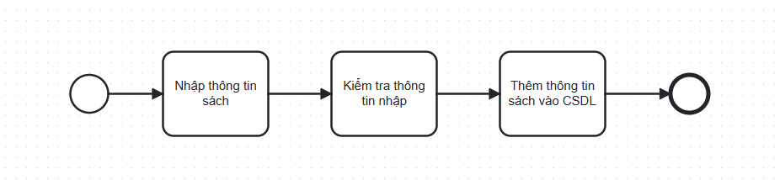

**1/Bắt đầu:**

Quy trình bắt đầu khi người dùng quyết định thêm một cuốn sách mới vào cơ sở dữ liệu.

**2/Nhập thông tin sách:**

Người dùng cung cấp thông tin chi tiết về sách bao gồm Tên sách, Tác giả, Thể loại, Nhà xuất bản, và Năm xuất bản.

**3/Kiểm tra thông tin:**

Hệ thống kiểm tra tính hợp lệ của thông tin nhập, đảm bảo rằng các trường quan trọng không được để trống.

**4/Kiểm tra tính hợp lệ của Tác giả, Thể loại và Nhà xuất bản:**

Hệ thống kiểm tra xem Tác giả, Thể loại và Nhà xuất bản có tồn tại trong cơ sở dữ liệu không.

**5.Thêm sách vào CSDL:**

Nếu thông tin hợp lệ và các tác giả, thể loại, nhà xuất bản tồn tại, sách mới sẽ được thêm vào cơ sở dữ liệu trong bảng "Sach".

**6/Kết thúc:**

Quy trình kết thúc, và hệ thống thông báo cho người dùng về việc thêm sách đã được thực hiện thành công.

1. Quy trình sửa phiếu mượn:

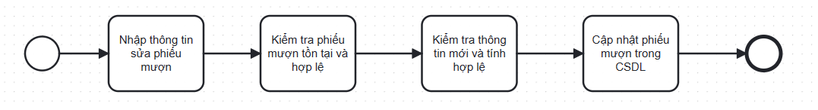

**1/Bắt đầu:**

Quy trình bắt đầu khi có yêu cầu sửa phiếu mượn từ người dùng hoặc hệ thống.

**2/Nhập thông tin sửa phiếu mượn:**

Người dùng hoặc hệ thống nhập thông tin cần sửa đối với phiếu mượn, chẳng hạn như Ngày trả hoặc Tình trạng mượn.

**3/Kiểm tra phiếu mượn tồn tại và hợp lệ:**

Hệ thống kiểm tra xem phiếu mượn cần sửa tồn tại trong cơ sở dữ liệu và có trong trạng thái cho phép sửa (chưa được trả).

**4/Kiểm tra thông tin mới và tính hợp lệ:**

Hệ thống kiểm tra tính hợp lệ của thông tin mới được nhập, đồng thời kiểm tra xem các điều kiện như ngày trả phải sau ngày mượn và các quy tắc khác.

**5/Cập nhật phiếu mượn trong CSDL:**

Nếu thông tin mới là hợp lệ, hệ thống cập nhật thông tin tương ứng trong cơ sở dữ liệu.

**6/Kết thúc:**

Quy trình kết thúc và thông báo cho người dùng về việc sửa phiếu mượn thành công hoặc thông báo lỗi nếu có vấn đề xảy ra.

1. Quy trình xóa độc giả:

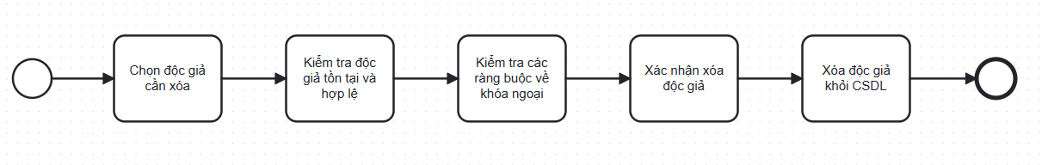

**1/Bắt đầu:**

Quy trình bắt đầu khi có yêu cầu xóa độc giả từ người dùng hoặc hệ thống.

**2/Chọn độc giả cần xóa:**

Người dùng hoặc hệ thống chọn độc giả cần xóa từ danh sách độc giả trong cơ sở dữ liệu.

**3/Kiểm tra độc giả tồn tại và hợp lệ:**

Hệ thống kiểm tra xem độc giả cần xóa có tồn tại trong cơ sở dữ liệu và có trong trạng thái cho phép xóa không (chưa có thông tin mượn/trả sách).

**4/Kiểm tra các ràng buộc về khóa ngoại:**

Hệ thống kiểm tra xem độc giả có liên quan đến bất kỳ thông tin mượn/trả sách nào không. Nếu có, quy trình dừng lại và yêu cầu xác nhận hoặc xử lý trường hợp đặc biệt.

**5/Xác nhận xóa độc giả:**

Hệ thống yêu cầu xác nhận từ người dùng để chắc chắn rằng họ muốn xóa độc giả đã chọn.

**6/Xóa độc giả khỏi CSDL:**

Nếu xác nhận xóa được, hệ thống xóa thông tin độc giả khỏi cơ sở dữ liệu.

**7/Kết thúc:**

Quy trình kết thúc và thông báo cho người dùng về việc xóa độc giả thành công hoặc thông báo lỗi nếu có vấn đề xảy ra.

1. Quy trình tìm kiếm sách:

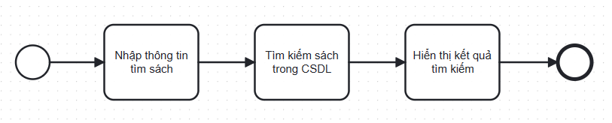

**1/Bắt đầu:**

Quy trình bắt đầu khi người dùng quyết định tìm kiếm một cuốn sách trong hệ thống.

**2/Nhập thông tin tìm sách:**

Người dùng nhập thông tin liên quan đến cuốn sách mà họ muốn tìm kiếm, chẳng hạn như Tên sách, Tác giả, hoặc Thể loại.

**3/Tìm kiếm sách trong CSDL:**

Hệ thống thực hiện tìm kiếm trong cơ sở dữ liệu "Sach" dựa trên thông tin nhập từ người dùng.

**4/Hiển thị kết quả tìm kiếm:**

Hệ thống hiển thị kết quả tìm kiếm cho người dùng, có thể là danh sách các cuốn sách phù hợp với tiêu chí tìm kiếm.

**5/Kết thúc:**

Quy trình kết thúc và người dùng có thể xem thông tin chi tiết về cuốn sách hoặc thực hiện các thao tác khác.

1. Quy trình thống kê tổng số sách trong kho:

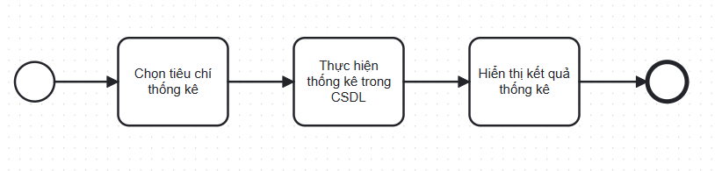

**1/Bắt đầu:**

Quy trình bắt đầu khi có yêu cầu thống kê tổng số sách trong kho từ người dùng hoặc hệ thống.

**2/Chọn tiêu chí thống kê:**

Người dùng chọn các tiêu chí thống kê, chẳng hạn như theo thể loại sách, tác giả, hoặc năm xuất bản.

**3/Thực hiện thống kê trong CSDL:**

Hệ thống thực hiện thống kê dựa trên các tiêu chí được chọn trong cơ sở dữ liệu "Sach".

**4/Hiển thị kết quả thống kê:**

Hệ thống hiển thị kết quả thống kê cho người dùng, có thể là tổng số sách, số sách theo từng thể loại, hoặc theo các tiêu chí khác.

**5/Kết thúc:**

Quy trình kết thúc và người dùng có thể xem thông tin chi tiết về kết quả thống kê hoặc thực hiện các thao tác khác.

## Xây dựng biểu đồ thực thể liên kết (ERD)

* + - Xác định các đối tượng dữ liệu : các đối tượng dữ liệu bao gồm độc giả, sách, phiếu mượn, thẻ thư viện
    - Xác định các đặc tính của đối tượng dữ liệu :
      * Độc giả: mã độc giả, tên độc giả, mã khoa, số thẻ thư viện, email
      * Sách: mã sách, tên sách, tác giả, thể loại, nhà xuất bản, năm xuất bản
      * Phiếu mượn trả sách: mã phiếu, số thẻ thư viện mượn, mã sách, ngày mượn, ngày trả, tình trạng.
    - Biểu đồ ERD mô tả mối quan hệ gifia các đối tượng dữ liệu :

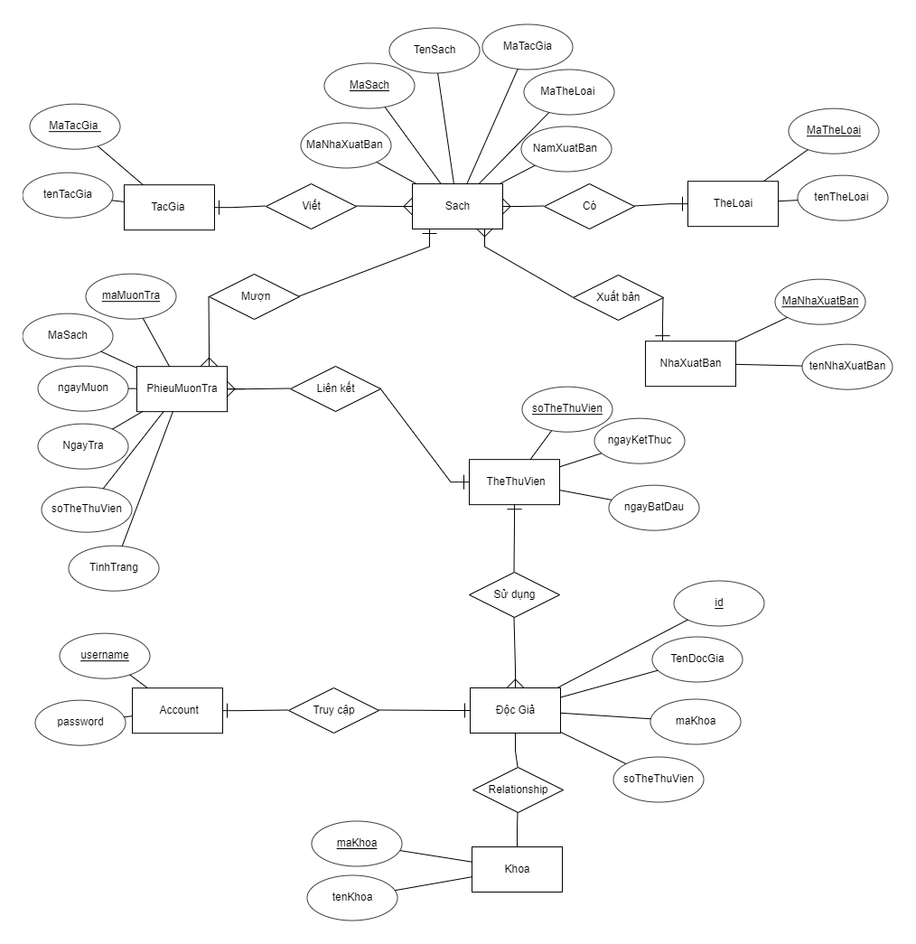

## Mô hình DFD

## Mô hình DFD mức 0

## 

* Mô hình DFD mức 1

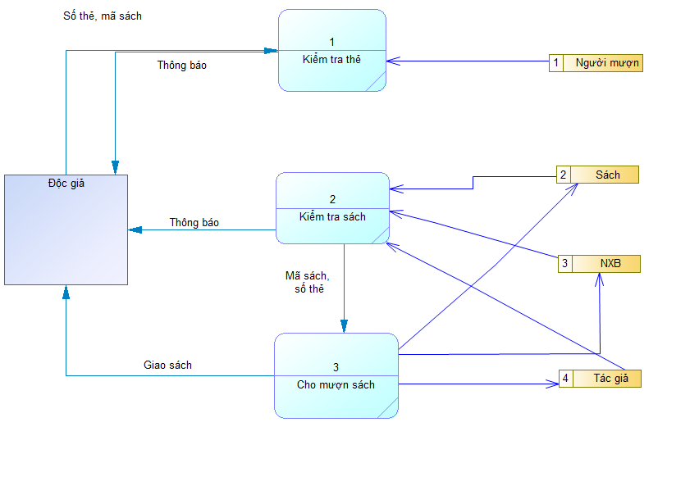

# CHƯƠNG 4. THIẾT KẾ CHƯƠNG TRÌNH

## Thiết kế cơ sở dữ liệu

Sơ đồ quan hệ giữa các bảng :

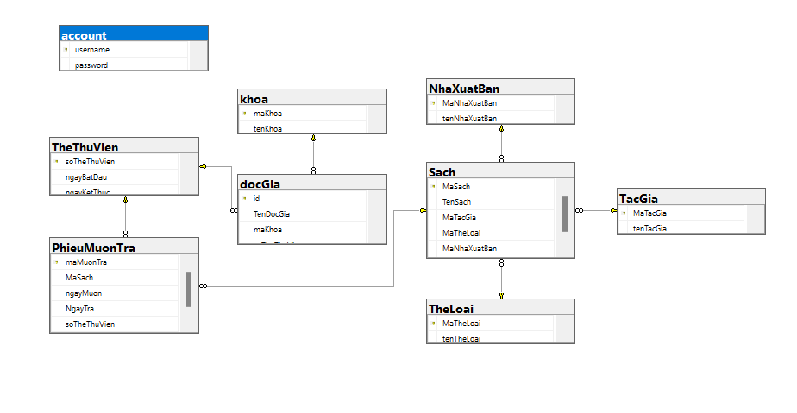

Mô tả thuộc tính

1. Bảng ‘account’

|  |  |  |  |
| --- | --- | --- | --- |
| Tên Trường | Kiểu Dữ Liệu | Kích Thước | Ràng Buộc |
| Username | Char | 20 | Primary Key |
| Password | Varchar | 50 |  |

1. Bảng ‘khoa’

|  |  |  |  |
| --- | --- | --- | --- |
| Tên Trường | Kiểu Dữ Liệu | Kích Thước | Ràng Buộc |
| maKhoa | Char | 10 | Primary Key |
| tenKhoa | Nvarchar | 25 |  |

1. Bảng ’docGia’

|  |  |  |  |
| --- | --- | --- | --- |
| Tên Trường | Kiểu Dữ Liệu | Kích Thước | Ràng Buộc |
| Id | Char | 10 | Primary Key |
| TenDocGia | Nvarchar | 30 |  |
| maKhoa | Char | 10 | Khóa ngoại tham chiếu đến bảng ‘khoa’ |
| soTheThuVien | Char | 10 | Khóa ngoại tham chiếu đến bảng ‘TheThuVien’ |
| Email | Char | 30 |  |

1. Bảng ’TheThuVien’

|  |  |  |  |
| --- | --- | --- | --- |
| Tên Trường | Kiểu Dữ Liệu | Kích Thước | Ràng Buộc |
| soTheThuVien | Char | 10 | Primary Key |
| ngayBatDau | Date |  |  |
| ngayKetThuc | Date |  |  |

1. Bảng ’phieuMuonTra’

|  |  |  |  |
| --- | --- | --- | --- |
| Tên Trường | Kiểu Dữ Liệu | Kích Thước | Ràng Buộc |
| maMuonTra | Char | 20 | Primary Key |
| soTheThuVien | Char | 10 | Khóa ngoại tham chiếu đến bảng ‘TheThuVien’ |
| MaSach | Char | 10 | Khóa ngoại tham chiếu đến bảng ‘Sach’ |
| ngayMuon | Date |  |  |
| ngayTra | Date |  | Check (NgayTra>=NgayMuon) |
| TinhTrang | NVarChar | 35 | Check(TinhTrang IN (N’Đã Trả’,N’Chưa Trả’)) |

1. Bảng ’NhaXuatBan’

|  |  |  |  |
| --- | --- | --- | --- |
| Tên Trường | Kiểu Dữ Liệu | Kích Thước | Ràng Buộc |
| MaNhaXuatBan | Char | 10 | Primary Key |
| tenNhaXuatBan | Nvarchar | 50 |  |

1. Bảng ’TheLoai’

|  |  |  |  |
| --- | --- | --- | --- |
| Tên Trường | Kiểu Dữ Liệu | Kích Thước | Ràng Buộc |
| MaTheLoai | Char | 10 | Primary Key |
| tenTheLoai | Nvarchar | 50 |  |

1. Bảng ’TacGia’

|  |  |  |  |
| --- | --- | --- | --- |
| Tên Trường | Kiểu Dữ Liệu | Kích Thước | Ràng Buộc |
| MaTacGia | Char | 10 | Primary Key |
| tenTacGia | Nvarchar | 50 |  |

1. Bảng ’Sach’

|  |  |  |  |
| --- | --- | --- | --- |
| Tên Trường | Kiểu Dữ Liệu | Kích Thước | Ràng Buộc |
| MaSach | Char | 10 | Primary Key |
| TenSach | Nvarchar | 50 |  |
| MaTacGia | Char | 10 | Khóa ngoại tham chiếu đến bảng ‘TacGia’ |
| MaTheLoai | Char | 10 | Khóa ngoại tham chiếu đến bảng ‘TheLoai’ |
| MaNhaXuatBan | Char | 10 | Khóa ngoại tham chiếu đến bảng ‘NhaXuatBan’ |
| NamXuatBan | INT |  | Check (NamXuatBan) <= năm hiện tại |

## Thiết kế giao diện

1. Load Giao diện

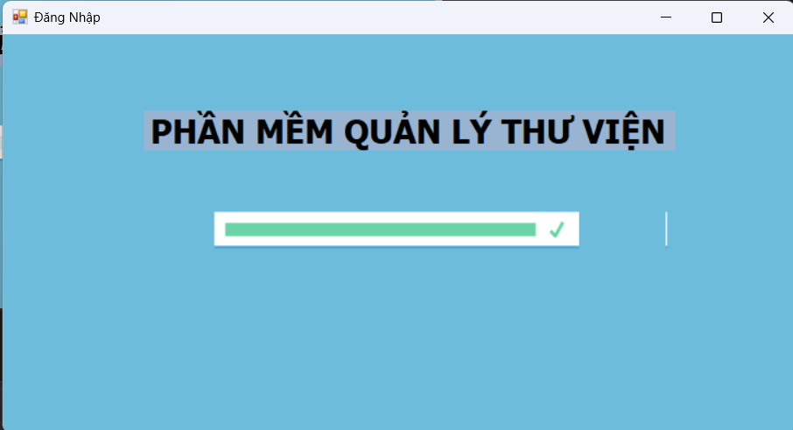

1. Giao diện đăng nhập

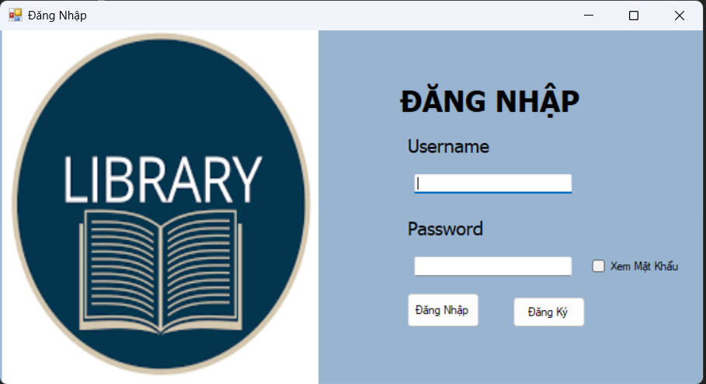

1. Giao diện Đăng Ký

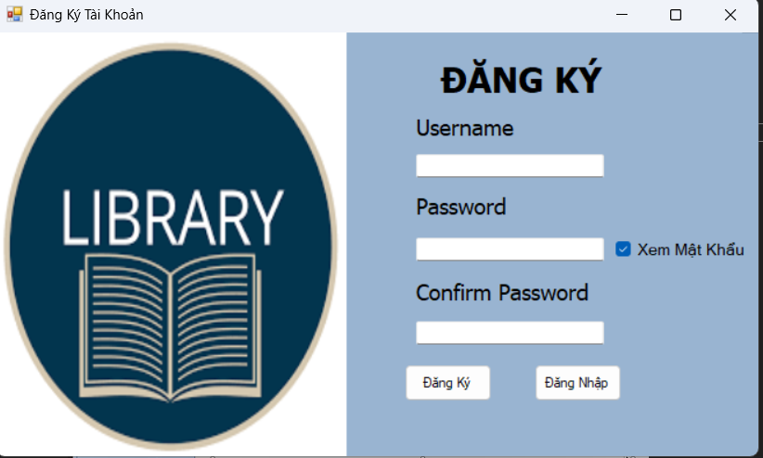

1. Giao diện Trang Chủ

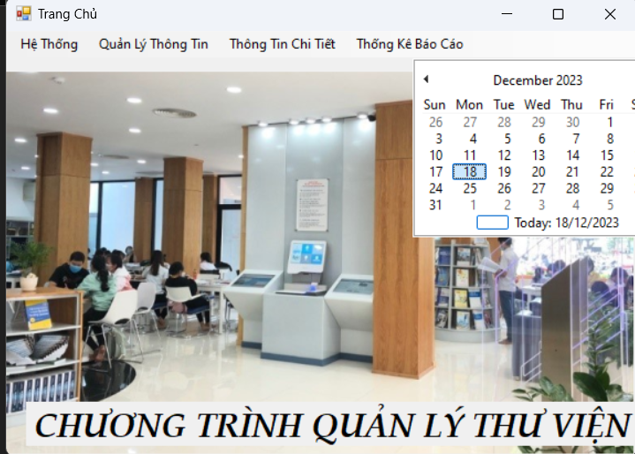

1. Giao diện Quản Lý Sách

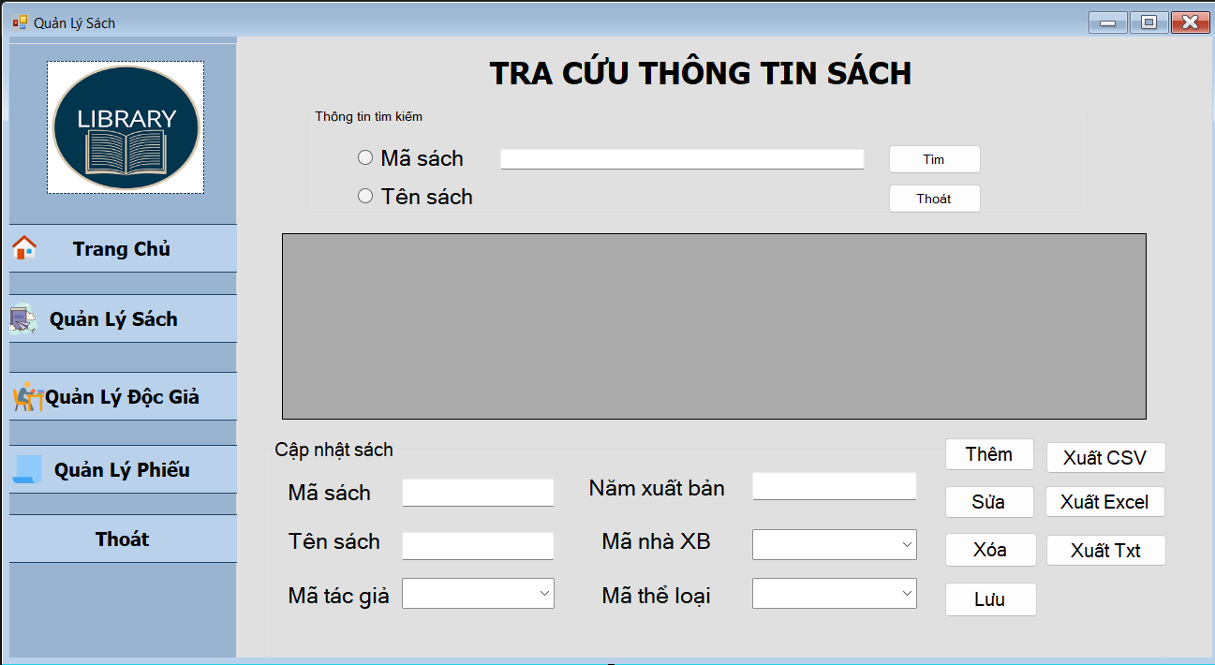

1. Giao diện Quản Lý Độc Giả

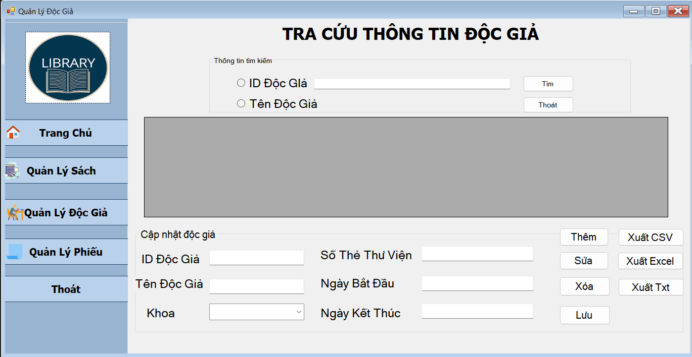

1. Giao diện Quản Lý Phiếu Mượn

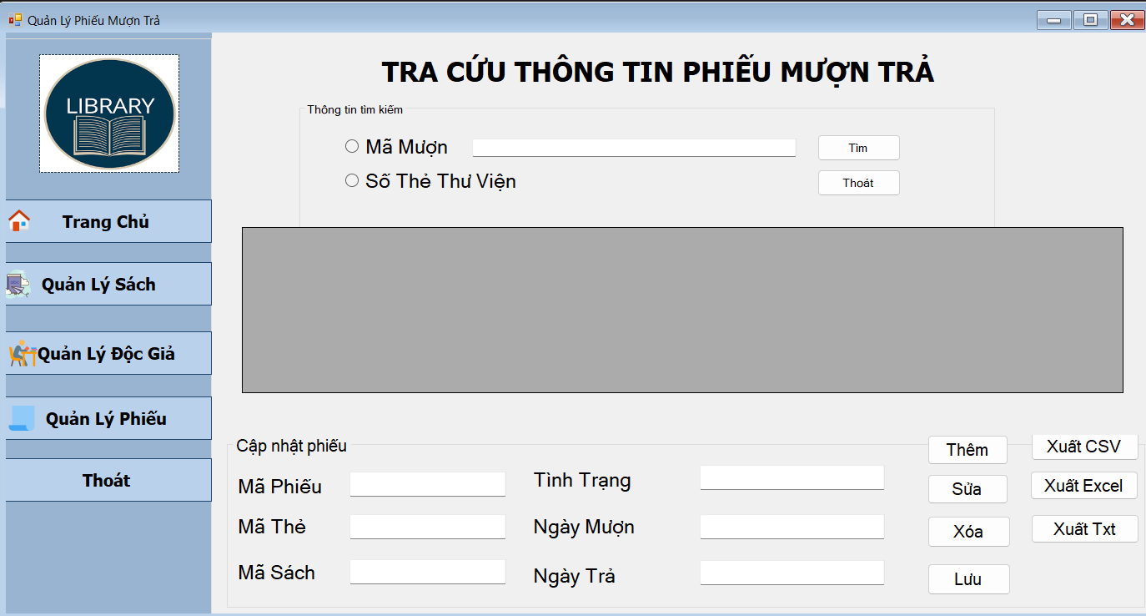

1. Giao diện Quản Lý Thông tin Chi Tiết
   1. Tab Quản Lý Thông Tin Khoa

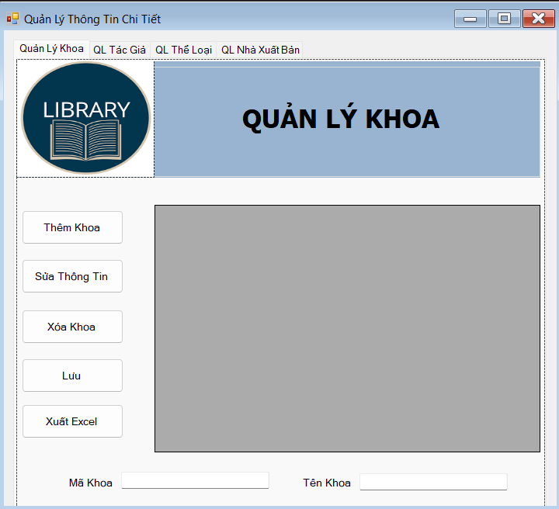

* 1. Tab Quản Lý Thông Tin Tác Giả

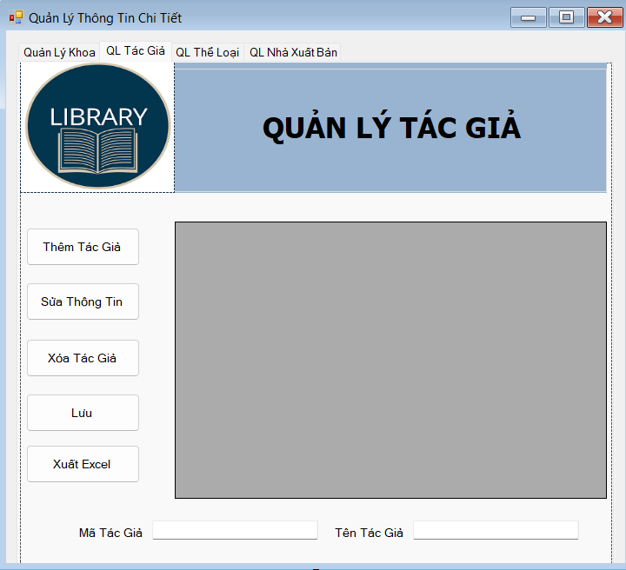

* 1. Tab Quản Lý Thông Tin Thể Loại

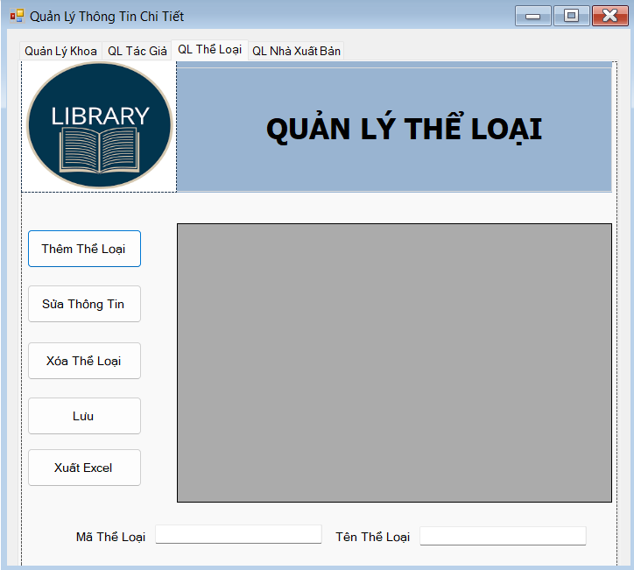

* 1. Tab Quản Lý Thông Tin Nhà Xuất Bản

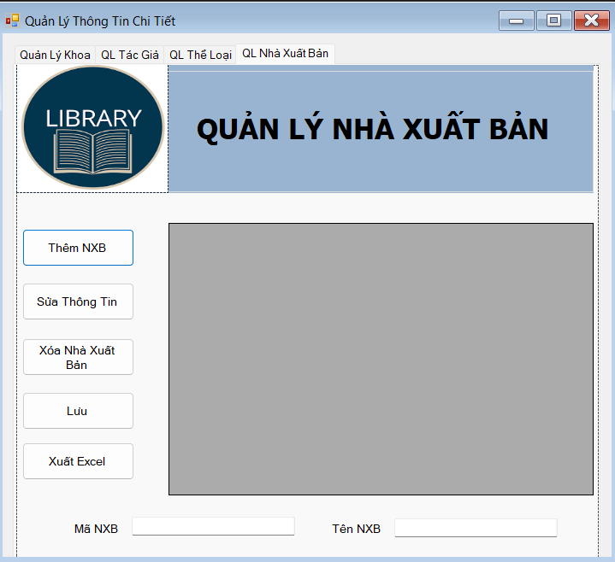

1. Giao diện Thống Kê
   1. Thống Kê Sách

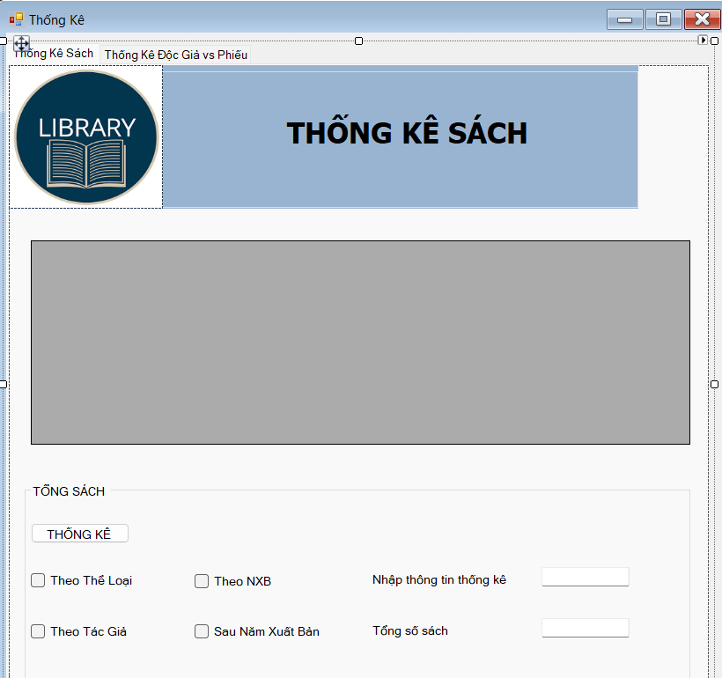

* 1. Thống Kê Phiếu Mượn vs Độc Giả

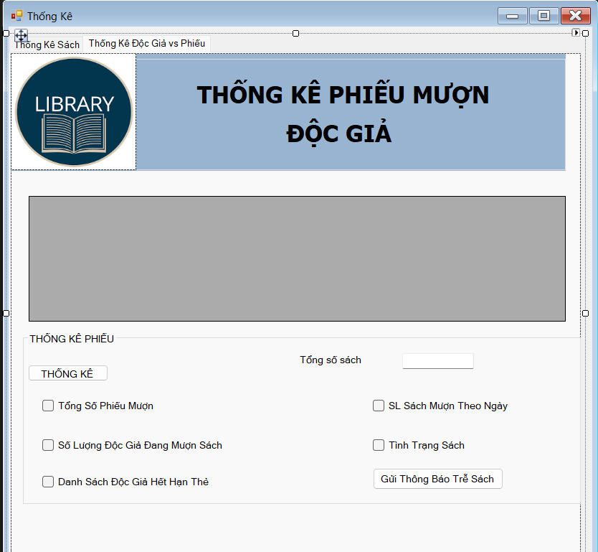

#### Đặc tả thiết kế cho giao diện màn hình :

*Màn hình đăng nhập của ứng dụng :*

|  |  |  |  |  |
| --- | --- | --- | --- | --- |
| **Điều khiển** | **Thông tin dữ**  **liệu** | **Loại** | **Thuộc tính** | **Ghi chú** |
| **Nút đăng nhập** | Khi admin kick  sẽ đăng nhập vào hệ thống | Button |  |  |
| **Nút đăng ký** | Khi admin kick  sẽ được chuyển sang giao diện đăng ký | button |  |  |
| **Trường tên**  **đăng nhập** | Admin nhập tên  đăng nhập | Text input |  |  |
| **Trường mật**  **khẩu** | Admin nhập mật  khẩu | Text input |  |  |

*Màn hình đăng ký của ứng dụng :*

|  |  |  |  |  |
| --- | --- | --- | --- | --- |
| **Điều khiển** | **Thông tin dữ**  **liệu** | **Loại** | **Thuộc tính** | **Ghi chú** |
| **Nút đăng nhập** | Khi admin kick  sẽ đăng nhập vào hệ thống | Button |  |  |
| **Nút đăng ký** | Khi admin kick  sẽ được chuyển sang giao diện đăng ký | button |  |  |
| **Trường tên**  **đăng nhập** | Admin nhập tên  đăng nhập | Text input |  |  |
| **Trường mật**  **khẩu** | Admin nhập mật  khẩu | Text input |  |  |
| **Trường xác nhận mật**  **khẩu** | Admin nhập lại mật khẩu để kiểm tra | Text input |  |  |

*Màn hình trang chủ của ứng dụng :*

|  |  |  |  |  |
| --- | --- | --- | --- | --- |
| **Điều khiển** | **Thông tin dữ**  **liệu** | **Loại** | **Thuộc tính** | **Ghi chú** |
| **Menustrip** | Khi click có thể điều hướng sang những trang khác | menustrip |  |  |
| **MonthCalendar** | Hiển thị lịch, thời gian và ngày hiện tại | **MonthCalendar** |  |  |

*Giao diện quản lý sách của ứng dụng :*

|  |  |  |  |  |
| --- | --- | --- | --- | --- |
| **Điều khiển** | **Thông tin dữ**  **liệu** | **Loại** | **Thuộc tính** | **Ghi chú** |
| **Nút tìm kiếm** | Khi nhập tìm kiếm sẽ hiển thị thông tin tìm kiếm theo yêu  cầu | Button |  |  |
| **Nút thêm** | Khi nhấn sẽ hiển  thị màn hình thêm sách | Button |  |  |
| **Nút xóa sách** | Khi nhấn sẽ xóa đi sách đã chọn | Button |  |  |
| **Nút cập nhật nhân khẩu** | Khi nhấn sẽ cập nhật nội dung đã chỉnh sửa | Button |  |  |
| **Trường nhập thông tin ô tìm**  **kiếm** | Nhập vào thông tin để tìm kiếm | Text input |  |  |
| **Nút xuất file** | Xuất các file csv, txt, excel | Button |  |  |

*Giao diện quản lý độc giả của ứng dụng :*

|  |  |  |  |  |
| --- | --- | --- | --- | --- |
| **Điều khiển** | **Thông tin dữ**  **liệu** | **Loại** | **Thuộc tính** | **Ghi chú** |
| **Nút tìm kiếm** | Khi nhập tìm kiếm sẽ hiển thị thông tin tìm kiếm theo yêu  cầu | Button |  |  |
| **Nút thêm** | Khi nhấn sẽ hiển  thị màn hình thêm độc giả | Button |  |  |
| **Nút xóa** độc giả | Khi nhấn sẽ xóa đi độc giả đã chọn | Button |  |  |
| **Nút cập nhật nhân khẩu** | Khi nhấn sẽ cập nhật nội dung đã chỉnh sửa | Button |  |  |
| **Trường nhập thông tin ô tìm**  **kiếm** | Nhập vào thông tin để tìm kiếm | Text input |  |  |
| Nút xuất file | Xuất các file csv, txt, excel | Button |  |  |

*Giao diện quản lý phiếu mượn trả của ứng dụng :*

|  |  |  |  |  |
| --- | --- | --- | --- | --- |
| **Điều khiển** | **Thông tin dữ**  **liệu** | **Loại** | **Thuộc tính** | **Ghi chú** |
| **Nút tìm** kiếm | Khi nhập tìm kiếm sẽ hiển thị thông tin tìm kiếm theo yêu  cầu | Button |  |  |
| **Nút thêm** | Khi nhấn sẽ hiển  thị màn hình thêm phiếu | Button |  |  |
| **Nút xóa sách** | Khi nhấn sẽ xóa đi phiếu đã chọn | Button |  |  |
| **Nút cập nhật nhân khẩu** | Khi nhấn sẽ cập nhật nội dung đã chỉnh sửa | Button |  |  |
| **Trường nhập thông tin ô tìm**  **kiếm** | Nhập vào thông tin để tìm kiếm | Text input |  |  |
| Nút xuất file | Xuất các file csv, txt, excel | Button |  |  |

# CHƯƠNG 5. XÂY DỰNG CHƯƠNG TRÌNH MINH HỌA

## Công cụ sử dụng

## Visual studio

## Kết quả chương trình minh họa

Sau quá trình phát triển nhóm đã có được kết quả như ý muốn. Sản phẩm được hoàn thành và đóng gói là phần mềm hỗ trợ quản lý Thư viện. Ngoài chứcc năng hỗ trợ việc quản lý sách phần mềm hỗ trợ việc quản lý độc giả và phiếu mượn giúp cho công việc trở lên đơn giản hơn do không phải cần quá nhiều dụng dụng để làm những công việc này như việc phải cần 1 app để quản lý sách, và 1 app để quản lý việc thống kê

## Giao diện minh hoạ các chức năng của chương trình

1. Giao diện Đăng Nhập
2. Load Giao diện



1. Giao diện đăng nhập



1. Giao diện Đăng Ký



1. Giao diện Trang Chủ



1. Giao diện Quản Lý Sách



1. Giao diện Quản Lý Độc Giả



1. Giao diện Quản Lý Phiếu Mượn



1. Giao diện Quản Lý Thông tin Chi Tiết
   1. Tab Quản Lý Thông Tin Khoa



* 1. Tab Quản Lý Thông Tin Tác Giả



* 1. Tab Quản Lý Thông Tin Thể Loại



* 1. Tab Quản Lý Thông Tin Nhà Xuất Bản



1. Giao diện Thống Kê
   1. Thống Kê Sách



* 1. Thống Kê Phiếu Mượn vs Độc Giả



# CHƯƠNG 6. HƯỚNG DẪN CÀI ĐẶT VÀ SỬ DỤNG

## Hướng dẫn cài đặt

## Dùng visual studio nếu bạn muốn thay đổi mã nguồn

* + - Tải về MySQL, SSMS và 1 công cụ trực quan hóa giúp quan sát cơ sở dữ liệu tốt hơn

## Đối tượng, phạm vi sử dụng

* + - Đối tượng sử dụng phần mềm : Thủ thư, những người cần thao tác quản lý thư viện
    - Phạm vi sử dụng phần mềm : dung cho quản lý đa số mô hình thư viện

## Xác định các yêu cầu cài đặt

Yêu cầu phần mềm :

* + - Có visual studio
    - Phần mềm SSMS
    - Hệ điều hành : windows 7 trở lên
    - Yêu cầu phần cứng : Không yêu cầu cấu hình phần cứng cao, dùng được là được.

## Hướng dẫn chi tiết các bước cài đặt

Chạy file setup trong thư mục QLTV_Setup

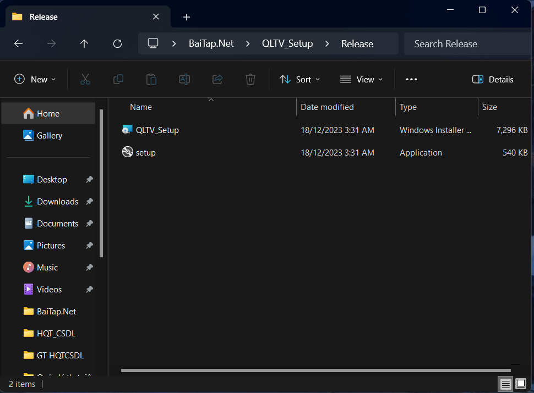

Nhấn Next để tiếp tục

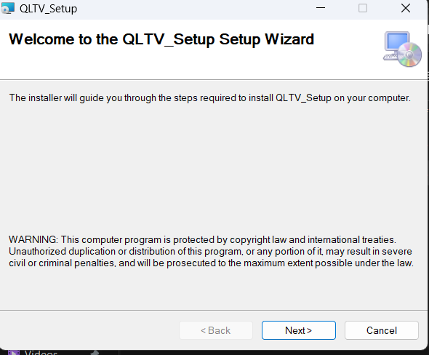

Chọn đường dẫn mà bạn muốn lưu trữ dữ liệu phần mềm, có thể chọn tài khoản nào có thể truy cập ứng dụng bằng cách chọn “Everyone” hoặc “Just me”

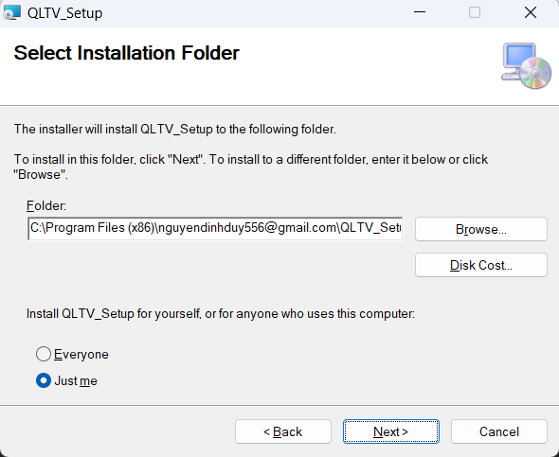

Chọn Next để tiếp tục cài đặt

1. 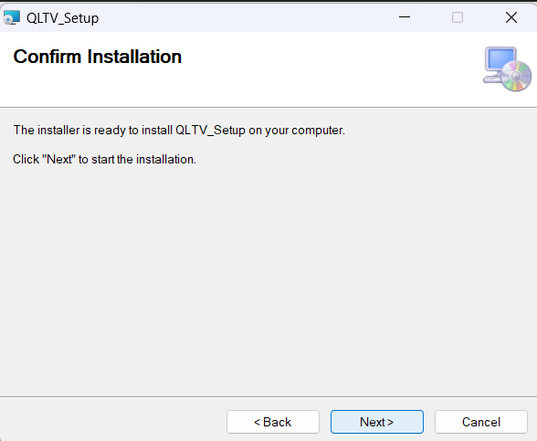

Sau khi cài đặt thành công. Chọn close và chạy phần mềm đã được tạo shotcut ở desktop của bạn

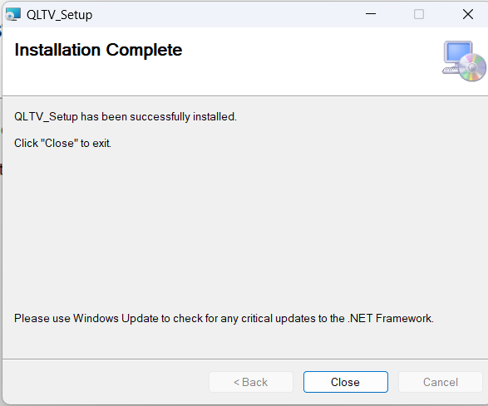

## Hướng dẫn sử dụng phần mềm

Để sử dụng phần mềm quản lý thư viện, bạn có thể tuân theo các bước hướng dẫn sau đây:

1. Đăng nhập vào Hệ Thống:

Khởi đầu, bạn cần đăng nhập vào hệ thống bằng tài khoản và mật khẩu cung cấp. Chắc chắn rằng bạn có quyền truy cập đủ để thực hiện các chức năng quản lý.

1. Chọn Chức Năng:

Trên giao diện chính của phần mềm, bạn sẽ thấy danh sách các chức năng chính như quản lý sách, quản lý độc giả, quản lý phiếu mượn trả, quản lý chi tiết, và thống kê. Nhấn trực tiếp vào chức năng mà bạn muốn sử dụng.

1. Thực Hiện Các Chức Năng Con:

Mỗi chức năng chính sẽ có các chức năng con như thêm, sửa, xóa, và tìm kiếm thông tin. Dưới đây là hướng dẫn chi tiết cho mỗi chức năng:

* Quản Lý Sách:
* Thêm Sách: Nhấn vào nút "Thêm Sách" và điền thông tin sách mới.
* Sửa Sách: Chọn sách cần sửa, sau đó cập nhật thông tin mới.
* Xóa Sách: Chọn sách cần xóa và xác nhận xóa.
* Tìm Kiếm Sách: Sử dụng chức năng tìm kiếm để nhanh chóng định vị sách.
* Xuất file: Nhấn vào button để xuất file chứa thông tin sách tương ứng với lựa chọn của bạn
* Quản Lý Độc Giả:
* Thêm Độc Giả: Nhấn vào nút "Thêm Độc Giả" và điền thông tin độc giả mới.
* Sửa Độc Giả: Chọn độc giả cần sửa và cập nhật thông tin mới.
* Xóa Độc Giả: Chọn độc giả cần xóa và xác nhận xóa.
* Tìm Kiếm Độc Giả: Sử dụng chức năng tìm kiếm để nhanh chóng định vị độc giả.
* Xuất file: Nhấn vào button để xuất file chứa thông tin độc giả tương ứng với lựa chọn của bạn
* Quản Lý Phiếu Mượn Trả:
* Thêm Phiếu Mượn Trả: Nhấn vào nút "Thêm Phiếu" và nhập thông tin mượn trả.
* Sửa Phiếu Mượn Trả: Chọn phiếu cần sửa và cập nhật thông tin mới.
* Xóa Phiếu Mượn Trả: Chọn phiếu cần xóa và xác nhận xóa.
* Tìm Kiếm Phiếu Mượn Trả: Sử dụng chức năng tìm kiếm để nhanh chóng định vị phiếu.
* Xuất file: Nhấn vào button để xuất file chứa thông tin phiếu mượn trả tương ứng với lựa chọn của bạn
* Quản Lý Chi Tiết: ở phần này, chúng ta có thể quản lý các thông tin chi tiết về khoa, tác giả, thể loại, nhà xuất bản bằng các tác vụ con sau
* Thêm các chi tiết: nhấn vào nút "thêm chi tiết" và điền thông tin chi tiết mới.
* Sửa các chi tiết: chọn chi tiết cần sửa và cập nhật thông tin mới.
* Xóa các chi tiết: chọn chi tiết cần xóa và xác nhận xóa.
* Xuất file: Nhấn vào button để xuất file tương ứng với lựa chọn của bạn
* Thống Kê:
* Xem các báo cáo thống kê liên quan đến sách, độc giả, và phiếu mượn trả.
* Đăng Xuất:
* Khi bạn đã hoàn thành công việc, đừng quên đăng xuất khỏi hệ thống để bảo vệ thông tin cá nhân và đảm bảo an toàn.

Với hướng dẫn trên, bạn sẽ có khả năng sử dụng phần mềm quản lý thư viện một cách hiệu quả.

# KẾT LUẬN VÀ HƯỚNG PHÁT TRIỂN

Trong quá trình nghiên cứu và phát triển đề tài về phần mềm quản lý thư viện, chúng em đã đạt được những kết quả đáng kể và đáp ứng được nhiều yêu cầu quan trọng của một hệ thống quản lý thư viện hiện đại. Phần mềm của chúng em không chỉ giúp giảm gánh nặng công việc của nhân viên thư viện mà còn cung cấp một trải nghiệm tốt hơn cho người quản lý.

Chúng em đã thành công trong việc xây dựng giao diện người dùng thân thiện, giúp người sử dụng dễ dàng tìm kiếm và quản lý tài liệu, theo dõi thông tin mượn/trả sách một cách hiệu quả. Hơn nữa, hệ thống bảo mật của chúng em đã được thiết kế kỹ lưỡng để đảm bảo an toàn thông tin cá nhân và dữ liệu của người dùng.

Trong tương lai, nhóm chúng em sẽ cố gắng hoàn thiện phát triển phần mềm để mang lại một phần mềm có trải nghiệm tốt hơn, khắc phục được nhfing nhược điểm bên trên. Nếu có điều kiện cho phép về thời gian, nhân lực nhóm có thể phát triển phần mềm thêm nhiều chức năng khác để giúp đơn giản hóa các công việc được thực hiện thủ công rất mệt mỏi và dễ bị nhầm lẫn.

# TÀI LIỆU THAM KHẢO

[[C#] Lập trình Winform toàn tập - C# Căn Bản (csharpcanban.com)](https://csharpcanban.com/c-sharp-lap-trinh-winform-toan-tap)

[Phần mềm quản lý thư viện | Faceworks](https://faceworks.vn/phan-mem-quan-ly-thu-vien/)

[Bài tập lớn môn Quản lý dự án Công nghệ thông tin Quản lý dự án xây dựng phần mềm quản lý thư viện - Studocu](https://www.studocu.com/vn/document/dai-hoc-dien-luc/cong-nghe-phan-mem/bai-tap-lon-mon-quan-ly-du-an-cong-nghe-thong-tin-quan-ly-du-an-xay-dung-phan-mem-quan-ly-thu-vien-1336305/53617882)

[Xây dựng phần mềm quản lý điểm trong C# Winforms (freetuts.net)](https://freetuts.net/phan-mem-quan-ly-diem-trong-c-sharp-winform-5465.html)